瑞昌一中
2015～2016学年度下学期期中考试试卷
高一 地理
命题人：聂东海 审题人：王能彬 2016年5月
说明：本试卷满分100分，考试时间90分钟
第Ⅰ卷
一、选择题（每小题给出的四个选项中，只有一项是符合题目要求的。每小题2分，共60分）
读甲、乙两地抽样调查表（每1000人中各年龄段人数及死亡率统计），完成1～3题
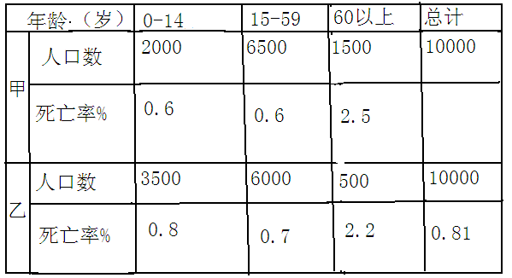

1.甲组人口死亡率总计是（ ）
A.0.775% B.3.7% C.0.885% D.0.95%
2.近年来，我国老龄化进程明显加快，其主要原因是（ ）
A.经济迅速发展和城市化水平高 B.人口自然增长率下降和生活水平提高
C.平均寿命延长和人口自然增长率上升 D.环境质量改善和人口素质提高
- 目前我国各地实行了全面放开二胎政策（一对夫妻可以生两孩），某省级行政区还率先提出放开三
胎政策，该省区最有可能是（ ）
A.广东省 B,河南省 C.江西省 D.黑龙江省
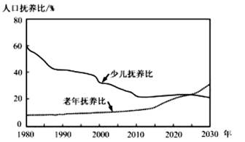
人口抚养比是指非劳动人口与劳动年龄（15～64岁）人口数之比。下图示意1980～2030年我国少儿抚养比和老年抚养比的变化趋势。读图回答4～5题。
4．2015年前后我国老年抚养比变化明显，主要的影响
因素是（ ）
A.性别比例 B.医疗水平 C.教育程度 D.年龄结构
5．随着我国人口抚养比的变化，到2025年以后有可能
出现（ ）
A. 劳动力逐渐不足 B. 人口迁移加剧
C.人口分布不均 D.社会负担减轻

下图为“某地2013年人口迁移与年龄关系统计图”，读图回答6～7题。
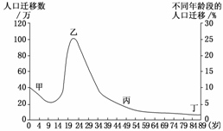
6．从图中判断，影响该地区人口迁移的主要因素最可能
是( )
A．人口的老龄化 B．婚姻家庭
C．政治因素 D．经济因素
7．图中甲至丁不同年龄段的人口迁移，有明显相关的是
( )
A．甲、乙 B．甲、丙 C．乙、丙 D．乙、丁
读“2013年我国某市技术密集型企业数量空间分布”图，完成8～9题。
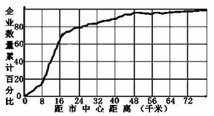
8．该城市技术密集型企业主要集中分布在距市
中心（ ）
A．0～8千米范围内 B．8～16千米范围内
C．56～72千米范围内 D．40～48千米范围内
- 距市中心8～16千米和48～64千米范围内的技
术密集型企业空间分布的主导因素分别是
（ ）
①交通、科技 ②环境、地价
③环境、原料 ④市场、劳动力
A．①和② B．③和④ C．①和③ D．④和②
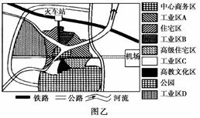
图甲为“某区域产业链示意图”，图乙为“某城市功能区分布图”。读图完成10～11问题。
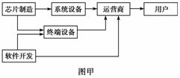

10．从工业布局角度看，该产业链最适合位于图乙中的( )
A．工业区A B．工业区B C．工业区C D．工业区D
11．该产业链的形成体现了( )
A．不同工序的生产协作 B．商业贸易的联系
C．零部件工厂的联系 D．第二产业和第三产业的联系
读“城市化进程”和“某国人口自然增长率变化曲线”图，完成12～13题。
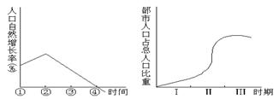
12．该国人口达到顶峰的时期为（ ）
A．① B．② C．③ D．④
- 当前，该国城市化进程所处的阶段是
（ ）
A．I B．I和Ⅱ C．Ⅱ D．Ⅲ

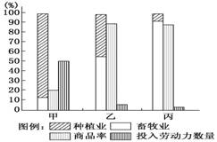
读“三地区的农业资料比较图”，回答14～15题
14．与图示资料相符合的农业地域类型是( )
A．甲——美国商品谷物农业
B．丙——亚洲水稻种植业
C．乙——澳大利亚混合农业
D．甲——城郊乳畜业
15．下列属于甲地区发展农业的主要优势条件的是（ ）
A．地广人稀，土地面积广阔 B．常年高温少雨的气候
C．人口稠密，劳动力丰富 D．便利的交通运输条件
鲜甜美味的车厘子（大樱桃）起源于小亚西亚，1692年由移民带到美洲。目前，美国在世界各地处于车厘子生产的领先地位，70％以上的美国车厘子来自于西北部。近几年，来自智利、新西兰等国的车厘子大量进入中国市场。请回答16～17题。
16．与智利相比，美国西北部车厘子生产突出优势是( )
A．技术先进 B．光照充足 C．降水丰富 D．市场广阔
17．每年春节前后，我国水果市场上依然有新鲜的车厘子销售的根本原因是( )
A．快捷的交通运输 B．保鲜冷藏技术的发展
C．气候的时空差异 D．温室大棚技术的推广
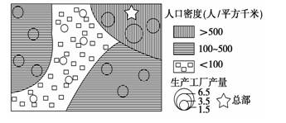
18.如右图所示表示某大型企业所属分厂在各地的分布，该企业最有可能是（ ）
A.冶金厂 B.制糖厂
C.啤酒厂 D.高级时装厂

比较费用即一个区域某一生产要素相对于另一区域的该要素的比值。读甲、乙、丙、丁四地三种生产要素相对另一个参照区域的比较费用表，回答19～20题。
 | 甲 | 乙 | 丙 | 丁
比较环保费用 | 1.01 | 1.2 | 2.1 | 4.8
比较地租费用 | 0.9 | 0.85 | 2.2 | 4.3
比较运输费用 | 1.5 | 0.6 | 1.8 | 1.0
19．某集团公司对四地进行考察后，决定在丁地兴办一企业，该企业最有可能是（ ）
A．造纸工业 B．电子工业 C．石油化工 D．钢铁工业
20．该公司决定建一原料指向型的加工厂，最好建在（ ）
A．甲地 B．乙地 C．丙地 D．丁地

我国西部地区某造纸企业为获取最大利润，对其不同选点的平均成本费用(a)和产品价格(b)进行调查，形成如下图所示曲线。据此完成第21题。
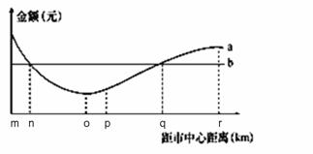

21.政府为了降低造纸工业对环境污染的影响，要求该企业增加治污设备，加大治污投入，基于此
（ ）
A．产品的价格将上升
B．该企业利润可能下降，但分布范围将扩大
C．图中n点与q点之间的距离将会减小
D．图中m点的成本将增加，r点的利润将上升


2011年10月，由英华达公司推出的新一代国产智能手机“小米”投入市场，其所有850个零配件均通过国际市场采购。该图为其零配件供应厂方。据此回答22～23题。
- 小米手机和上游企业之间的生产组织与联系属
于（ ）
A．工业集聚 空间联系 B．工业分散 生产联系
C．工业集聚 生产联系 D．工业分散 空间联系
- 小米手机最终由“英华达”代工完成。“英华
达”企业属于 （ ）
A．技术指向型 B．原料指向型
C．劳动力指向型 D．动力指向型
浙江省的义乌是日用小商品的天下，小小的袜子就拥有数百家生产厂家。一个不大的柳市镇除三家电器集团外，还有数十家中小电器企业，且没有因产品雷同、重复建设而影响发展。据此完成24～25题。
24.义乌小商品生产经营的特点是( )
①资本集中程度低 ②以中小型企业为主
③从业人员具有高水平的知识和技能 ④研究开发费用在销售额中所占比例高
A.①② B.②③ C.③④ D.②④
25.众多电器工业企业集聚于柳市镇，主要因为该地( )
①资源丰富 ②有大量廉价劳动力 ③能源充足 ④协作条件好
A.①② B.②④ C.③④ D.②③
- 右图为公路运输网，小圆圈表示公交站点，标注的数字表示该段公路上单位时间内可以通过的最
大车流量；假设M站的车流量只来自于N，从N到M无论选择哪一条路线所需时间均为10分钟，
有30辆车同时从N出发，过10分钟后，统计到达M的车辆最多为（ ）
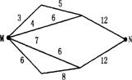
A．26辆 B．24辆 C．20辆 D．19辆

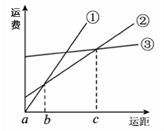
读图，完成27～28 题。
27.仅从运费考虑，下列叙述正确的是
A. 在ａｂ 区间，最合理的运输方式是③
B. 在ａｃ 区间，最合理的运输方式是①
C.ｃ 点以外的合理运输方式是③
D. ②代表的运输方式在ａｂ 区间运费最省
28.下列产品适宜选择交通运输方式③的是
A. 木材 B. 蔬菜 C. 服装 D. 药品
下图为某电厂循环经济利用图，回答29～30题。
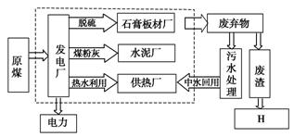
29.若H是一个工厂，最适宜的是
A．砖瓦厂 B．钢铁厂

C．玻璃厂 D．化工厂
30.该电厂的生产模式对环境的直接影响是
A．减弱噪声 B．减少酸雨
C．保持水土 D．绿化环境

第Ⅱ卷
二、综合题（40分）
31. 读我国某城市平面示意图，回答下列问题（12分）
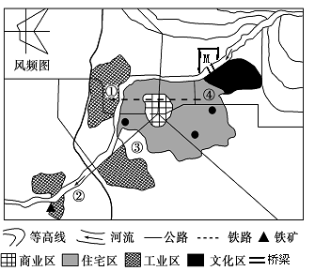

（1）该城市拟在M地建高级住宅区，试分析该地的有利条件。（3分）
（2）若该城市随着人口的增多，盲目的扩大，会给该城带来什么样的社会、环境问题（3分）
（3）利用所学知识试分析该城市工业区分布的合理性。（6分）

32.读下面甲、乙两副区域图回答（13分）
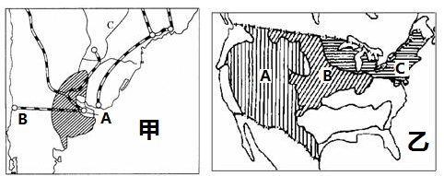

- 甲图中的阴影部分是阿根廷的___________草原，该地区的农业地域类型是_________________；
该地区发展该类农业的区位优势是：_________________________；_______________________
___________________；___________________。_________________的发明为该地的牛肉销售拓展了市场。
（2）乙图中B区域所属的农业地域类型是_______________，种植的主要是________和小麦，____
__________________________________是该类农业的特点。C区域农业地域类型是乳畜业，该类农业在____________________气候区分布最广，影响其区位选择的区位因素是_________和__________。

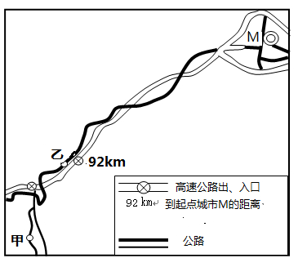
33. 阅读材料，回答下列问题。（6分）
甲地某传统美食历史悠久，闻名遐迩。自从沿线高速公路建成后，以经营该传统美食为主的餐饮业在甲地逐渐衰落，而在乙地日趋兴盛。下图示意区域中心城市M至甲地的交通线。

分析高速公路建成后，经营该传统美食的餐饮业在甲地和乙地此衰彼盛的原因

34. 阅读材料，回答下列问题。（9分）
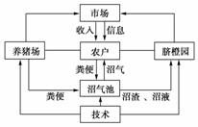
江西赣南地区，山地丘陵多，耕地少，长期以来以单一的传统稻作农业生产为主，劳动力有富余，农民收入低，生活能源主要来自丘陵林木的砍伐。自20世纪70年代开始，赣南地区逐步形成了以脐橙产业为龙头的生态综合立体农业开发模式。在赣南某地脐橙生态观光园纵目远眺，但见山顶林木茂密，山腰橙果满枝，山下稻田绿浪起伏，河湾池塘白鸭相嬉。赣南人开始走上经济、社会、生态效益协调统一发展的道路。右图是我国赣南某地农业生产流程。
归纳赣南地区推广生态综合立体农业开发模式的社会效益和生态效益。
高一地理期中考试参考答案
一、选择题（30×2=60分）
题号 | 1 | 2 | 3 | 4 | 5 | 6 | 7 | 8 | 9 | 10
答案 | C | B | D | D | A | D | A | B | A | C
题号 | 11 | 12 | 13 | 14 | 15 | 16 | 17 | 18 | 19 | 20
答案 | D | D | D | C | C | A | C | C | B | B
题号 | 21 | 22 | 23 | 24 | 25 | 26 | 27 | 28 | 29 | 30
答案 | C | B | C | A | B | D | C | A | A | B
31. （共12分）
（1）地处高地，河流上游，主导风的上风向，环境好；靠近文化区，离城区不远，位置好；交通便利。（3分）
（2）环境质量下降（或大气污染、水污染、噪声污染等）；
交通拥挤；住房紧张；就业困难；社会治安问题。（任写三点3分）
（3）①地处城市外缘，对城市交通等干扰少，地价低；②沿河流、公路等交通干线分布，可降低运输成本；③位于盛行风的下风向，对城区大气污染少；④位于河流下游对城区水污染少。（任答三点6分）

32.（除标注为2分外，其它每空1分，共13分）
(1) 潘帕斯 大牧场放牧业 气候温和，草类茂盛 地广人稀，土地租金低 距海港近 海上冷冻船
（2）商品谷物农业 玉米 生产规模大，机械化程度高，商品率高（2分） 温带海洋性 市场 饲料

33.（6分）
①M市为主要食客来源，高速公路快捷、方便，吸引了M市的更多食客；②高速公路乙地有出入口（乙地比甲地离M市更近），经营该传统美食的餐馆在乙地开设更多，名气更旺盛；③而甲地因交通相对不便，经营该传统美食的餐饮业逐渐衰落。（每点2分，有理可给分）

34．(9分)
社会效益：缓解人多地少的矛盾，有利于减少耕地的压力；安置剩余劳动力，促进多种经营的发展，增加农民收入。（4分）
生态效益：改变单一种植粮食作物的局面，有利于保护和改善环境，建立良性生态循环。利用沼气解决生活能源，减少对林木的砍伐，利于保持水土。
（5分 可酌情给分 ）

